「國中高中學校題庫網」網頁瀏覽路徑 附件
1.本館首頁（http://www.nioerar.edu.tw）左下方有「國中高中學校題庫網」網頁入口（或）從「教育專題」點選進入「國中高中學校題庫網」。

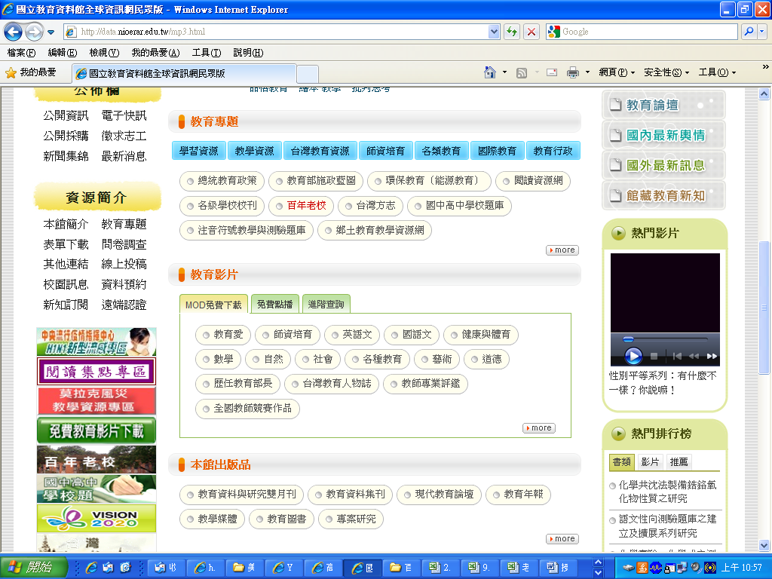

2.進入「國中高中學校題庫網」網頁首頁後，於「題庫查詢區」選擇（1）條件篩選或（2）關鍵字查詢，可搜尋、下載已上傳的學校試題。或點選右上方「各校題庫網址連結」，連到各校自建題庫區。

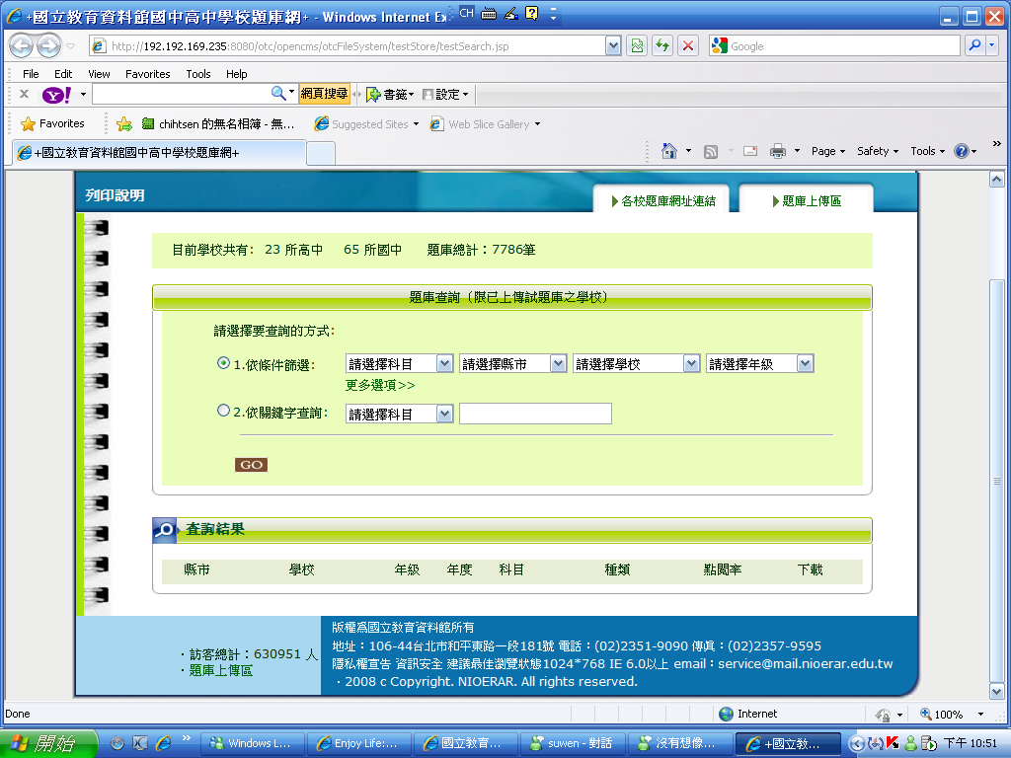
國中高中學校題庫網上傳方式

1. 進入「國中高中學校題庫網」網頁首頁後，於頁面右上方與左下方皆可點選「題庫上傳區」上傳題庫。

2.輸入帳號、密碼（帳號為教育部各級學校代碼；密碼為學校代碼＋學校所在地縣市代碼）例如：北一女中學校代碼為○○○○○，縣市代碼為30，帳號即為○○○○○；密碼為○○○○○30

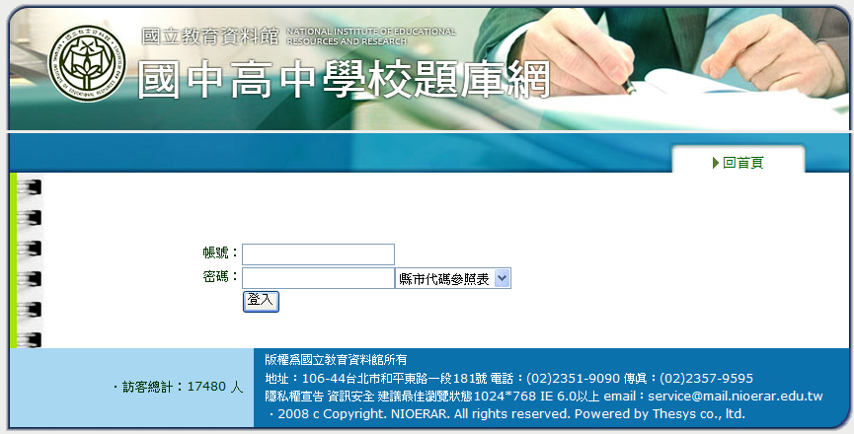

3.登入後出現題庫上傳頁面，依序選擇年級、年度、學期、科目、種類以及欲上傳的題目（僅限word檔與pdf檔），按下「上傳」鈕隨即完成試題上傳作業。

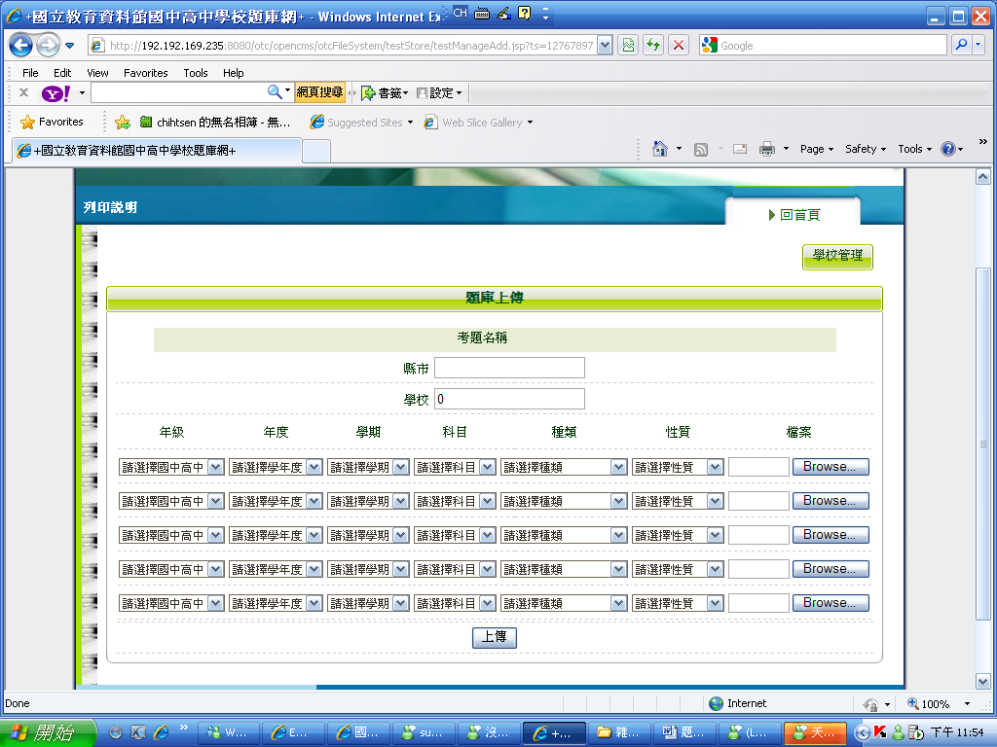

注意事項：1.各校只能做上傳作業，題庫開放與否，還須經由本館專責人員檢核後，始可有效開放下載。
2.如有相關問題，請洽本館資料組傅小姐，電話（02）2351-9090轉147；E-mail：sandyfu@mail.nioerar.edu.tw。

